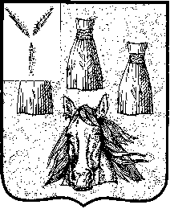

АДМИНИСТРАЦИЯ
Самойловского муниципального района Саратовской области

ПОСТАНОВЛЕНИЕ
02.03.2023 г. № 152

О приостановлении электронного аукциона
на право заключения договора аренды
земельного участка №22000039620000000013

В соответствии со ст.39.11, ст.39.13 Земельного кодекса РФ от 25.10.2001 г., Федеральным законом от 25 ноября 2001 года № 137-ФЗ «О введении в действие Земельного кодекса Российской Федерации», Федеральным законом от 26.07.2006 №135-ФЗ "О защите конкуренции", постановлением администрации Самойловского муниципального района Саратовской области от 10.01.2023 г. №3 «О проведении электронного аукциона на право заключения договора аренды земельного участка», уведомлением о поступлении жалоб от 01.03.2023 №1213/23, 01.03.2023 №1218/23,

ПОСТАНОВЛЯЮ:

1. Приостановить проведение электронного аукциона на право заключения договора аренды земельного участка №22000039620000000013, назначенного на 15 февраля 2023 года на 10 часов 00 минут (по местному времени): Лот №1: земельный участок с кадастровым номером 64:31:650101:82, категория земель: земли сельскохозяйственного назначения, вид разрешенного использования: сельскохозяйственное использование, общей площадью 300000 кв.м., расположенного по адресу: Саратовская область, Самойловский район, территория Хрущевское МО, в южном направлении от пруда Поликарпов на расстоянии 20 м, в юго-западном направлении от пруда Малиновский на расстоянии 30 м.
2. Контроль за исполнением настоящего постановления возложить на начальника отдела по земельным и имущественным отношениям И.В. Суровцеву.

Глава Самойловского
муниципального района
Саратовской области М.А. Мельников

